Конспект совместной коррекционной деятельности
с детьми 5-6 лет, имеющими ОНР (общее недоразвитие речи, 3 уровень)

Тема: Фонема «Ш» и семантическое поле слова «МЫШЬ»

Коррекционная деятельность

Тема: Фонема «Ш» и семантическое поле слова «МЫШЬ»

Цели:
Образовательная:
- Уточнение, расширение словаря через формирование семантического поля слова «Мышь» и развитие валентностей слов.
- Развитие функции словоизменения.
- Формирование и расширение «семантического поля», развитие валентностей слов.

Коррекционные:
- Автоматизация звука «Ш» в слогах, словах, предложениях, связной речи.
- Развитие общей и мелкой моторики.
- Развитие речевого дыхания.
- Развитие фонематического слуха и восприятия.

Воспитательные:
Воспитание самоконтроля за речью детей через оральный, тактильно-вибрационный и акустический контроль
ОБОРУДОВАНИЕ:
- ИКТ (интерактивная доска, компьютер, презентация «МЫШИ» (слайд-шоу: картинки мыши, мышки, мышонка, летучей мыши).
- Таблица артикуляционно- акустического образа звука «Ш».
- Толковый словарь С.И. Ожегова.
- Магнитофон, аудиодиск с музыкой «Мышки» (Е. Железнова).
- Сюжетная картинка «Кошка догоняет мышку».
- Раскраски по количеству детей «Веселые мышки».
- Мяч.

ПЛАН:
- Оргмомент.
Загадка о мышке:
Сами крошки, боятся кошки,
В норках живут, туда все несут.
(Мышь)
- Кто это?
- Мышь.
Логопед утрированно произносит звук Ш в слове «мышь» и просит детей назвать его.

- Цель коррекционной деятельности.
- Друзья, а вы догадались, с каким звуком мы будем сегодня дружить? (Звук «Ш»)
- чтобы правильно говорить этот звук, какие органы речи надо тренировать? (губы, язык).

3. Артикуляционная гимнастика
-Бросай кубик, Маша, что выпало? (Рупор)
-Выполняем упражнение «Рупор»
-Кидай кубик, Миша, что выпало? (чашка)
-Выполняем упражнение «Чашечка»

* РАЗВИТИЕ ОБЩЕЙ МОТОРИКИ

Вышла кошка погулять, шагают
Серых мышек поискать. поворот головы вправо-влево
Заглянула под крылечко, наклоны туловища вправо-влево
Ничего там не видать! развести руки в стороны
Слышит шорох у угла, ладошки возле ушей
Кошка быстро прыг туда. руки резко бросить вниз
Притаилась, мышку ждет.
Когда мышка домой пойдет? присели

*РАЗВИТИЕ МЕЛКОЙ МОТОРИКИ

А мышка давно уже в норке.
Лапки-царапки быстро бегут,
Разные крошки в норку несут.
Принесли крошки,
Отряхнули ладошки,
Пальчики размяли,
Снова побежали.
(На первые пять строчек загибать пальцы на обеих руках, начиная с большого, шестая – ритмично сжимать/разжимать кулачки, седьмая строчка – «пошевелить» всеми пальчиками).

4.РАЗВИТИЕ ФОНЕМАТИЧЕСКОГО СЛУХА. (Прослушивание образца нормированной речи)
Мышка - маленький зверек.
Знаешь, где она живет?
Может, рядышком с тобой?
Может, прямо за стеной?
Мышка очень любит сыр
И мороженное - пломбир.
Она с кухни тащит все,
В норочку свою несет.
Так что, если потеряешь
Что-то вкусненькое ты,
То, малыш, не сомневаясь,
К мышке в гости загляни.

- Понравилось ли вам это стихотворение?
- Чем оно понравилось?
- Послушайте стихотворение еще раз и постарайтесь запомнить слова со звуком «Ш».

5. АНАЛИЗ АРТИКУЛЯЦИОННО-АКУСТИЧЕСКОГО ОБРАЗА ЗВУКА «Ш» (с опорой на таблицу)
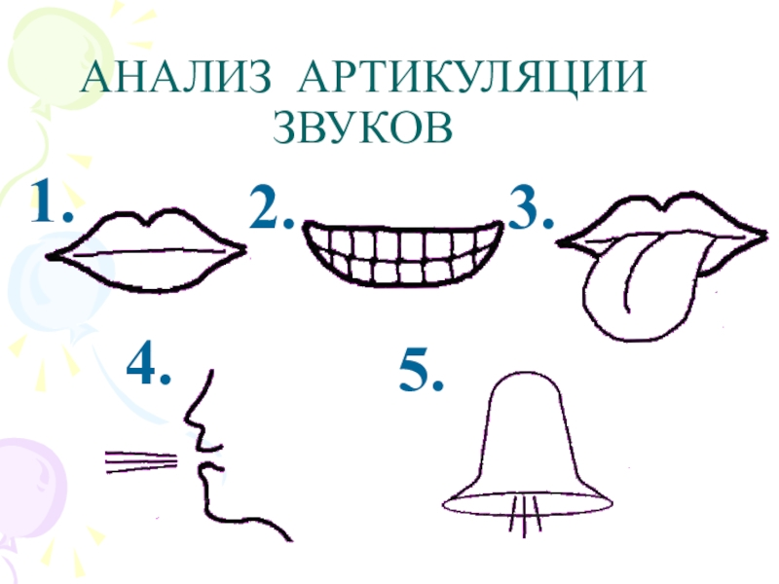

*Губы - зубы - язык - воздушная струя - голосовые складки

*Произнесение детьми изолированного звука «Ш» (подключается оральный, ТВК и акустический контроль)

* Характеристика звука «Ш» с доказательством (оральный, тактильно-вибрационный и акустический контроль)

6. ФИЗИЧЕСКАЯ ПАУЗА. Динамическая игра «Кошки-мышки» с музыкальным сопровождением и правилами.
- Мышки будут убегать, а кошка будет догонять.
Под звучание легкой динамической музыки дети-«мышки» бегают по залу, а «кошка» «дремлет» на стульчике. По окончании музыки кошка догоняет мышей. Игра проводится 2-3 раза.

7. ЗАКРЕПЛЕНИЕ ПРОИЗНОШЕНИЯ ЗВУКА «Ш» ЧЕРЕЗ РАСШИРЕНИЕ СЕМАНТИЧЕСКОГО ПОЛЯ СЛОВА «МЫШЬ», РАЗВИТИЕ ВАЛЕНТНОСТЕЙ СЛОВ.
*Выделение главного слова через загадку: маленький шарик под лавкой шарит. (Мышка). 1-ый слайд презентации «МЫШИ».

*Передача ритмического рисунка слова МЫШЬ, МЫШКА через прохлопывание, протопывание. Индивидуально, вместе.

*Проблемная ситуация: МЫШЬ – ЭТО КТО? ГДЕ, ОТКУДА МОЖНО УЗНАТЬ О МЫШИ? (Ответы детей)
Толкование слова «МЫШЬ» с помощью словаря С.И. Ожегова
«Мышь – это маленькое животное семейства грызунов, с острой мордочкой, усиками и длинным хвостом».

*Родственные слова: мышка, мышонок, мышата (опора на слайды презентации)
-Как ласково скажем про мышь?
- У мышки маленькие …(кто?). Назовите детенышей мыши. (Мышонок, мышата)

*Игра «Укрась слово» (подбор слов-признаков к слову МЫШЬ)
- Какая бывает мышь? (по цвету, по размерам, по месту обитания, по разным состояниям: белая, серая, шустрая, юркая, быстрая, большая, маленькая, осторожная, голодная, сытая, лесная, полевая, домовая, есть летучая мышь – слайды)

*Сравнивание двух мышей: обычная и летучая мыши (слайды)

*Загадка: серая, юркая, быстрая, сытая, домовая – кто это?
Придумывание описательных загадок детьми, по аналогии.

*Стихотворение-шутка о летучей мыши:
Летучие мыши все выше и выше.
Летают над крышей летучие мыши.
А где же летучие кошки?
Ответы детей (летучих кошек не бывает).

*Притяжательные прилагательные. Игра с мячом «Скажи, чей?».
Логопед бросает ребенку мяч и спрашивает: «Чья мордочка?», ребенок возвращает мяч, называя ответ.

ГОЛОВА, МОРДОЧКА, НОРКА, ШЕРСТКА, СЕМЬЯ – ЧЬЯ?
ПИСК, ХВОСТ, ГЛАЗ, ШОРОХ – ЧЕЙ?
УШКО, БРЮШКО, ГНЕЗДО – ЧЬЕ?
УШКИ, ГЛАЗКИ, ЛАПКИ, ХВОСТЫ, НОРКИ – ЧЬИ?

*Словесно-логическая задача.
Послушайте внимательно: МЫШКА ЛОВИТ КОШКУ. Вы согласны? (Ответы детей). Скажите правильно. (Показ картинки)

8. ЧИСТОГОВОРКИ.
Расскажем про мышку.
Ышка-ышка-ышка – побежала в норку мышка;
Ышка-ышка-ышка – серенькая мышка;
Ышки-ышки-ышки – длинный хвост у мышки.

9. ИТОГ КОРРЕКЦИОННОЙ ДЕЯТЕЛЬНОСТИ.

- Про кого говорили?
- Что нового узнали?
- С каким звуком дружили?
- Какие новые слова запомнили?

10. ПООЩРЕНИЕ (детям – раскраски «Веселая мышь»).

